一、诊断中心版测试方法

1.登录超级管理员

地址： http://39.105.117.255:3000/admins/users

用户名： admin

密码： 123123

2.进入用户管理模块

注：所有新建测试用户密码默认：123123

所有普通用户登录地址：http://39.105.117.255:3000/users/task/index

新增一个前台

1. 新增病例

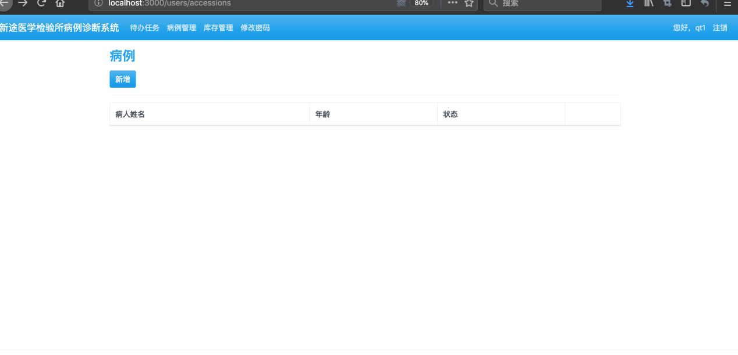

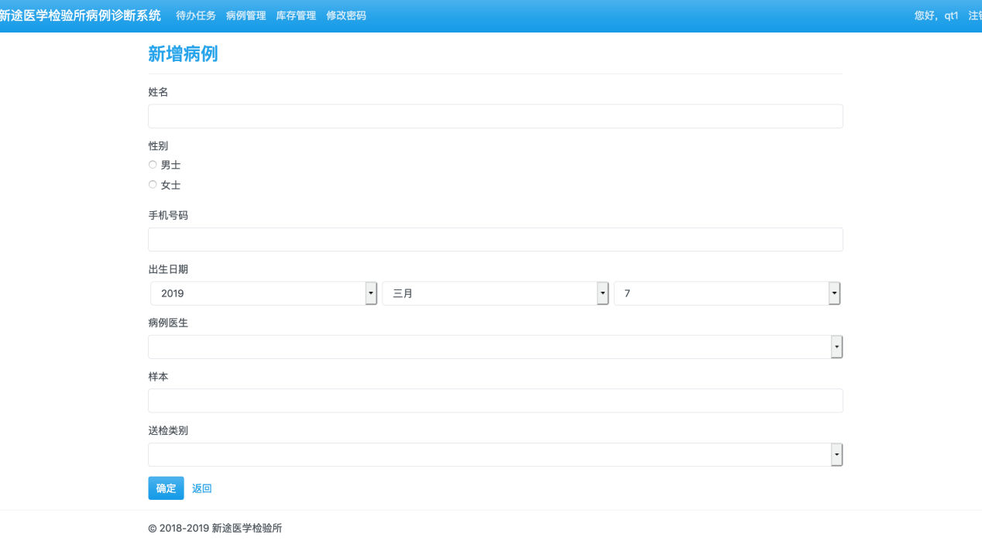

新增一个实验角色人员(同一个用户可配置多个角色)

新增一个病理学者角色

病例成功添加后实验室人员看到待办任务

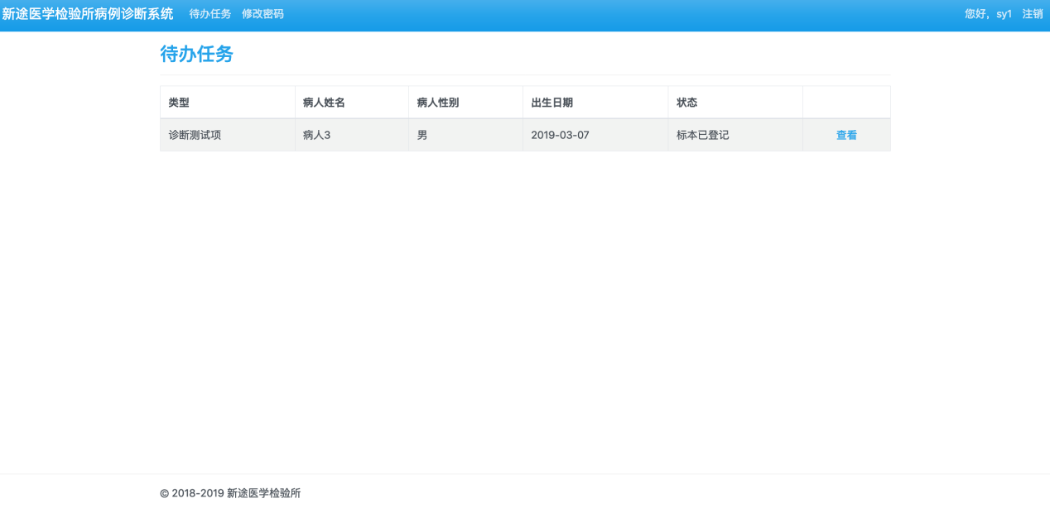

点击查看

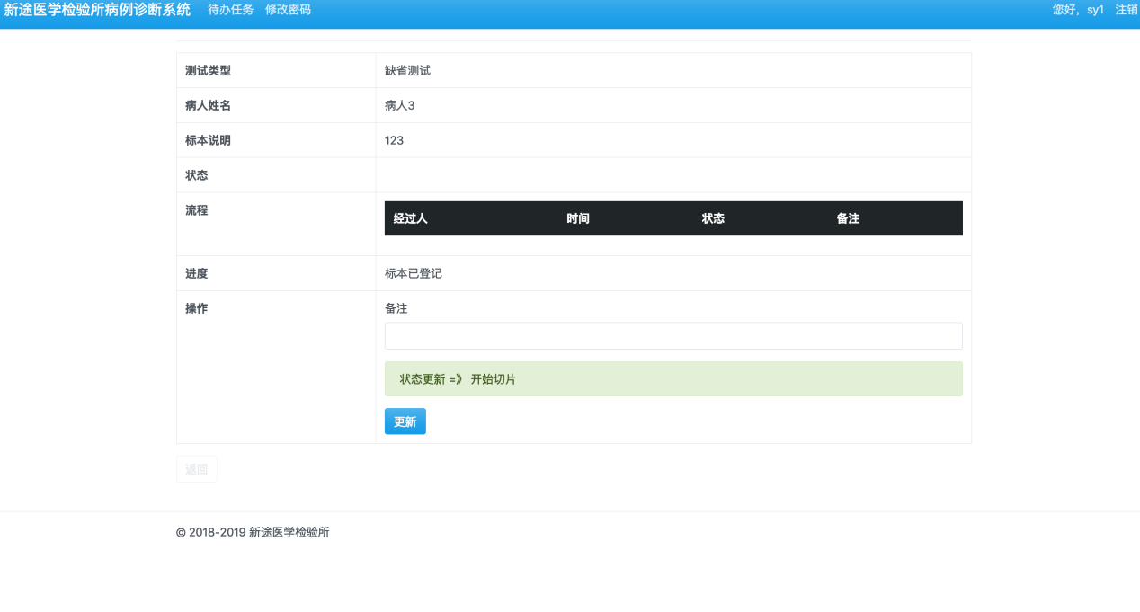

写完备注点击更新提交

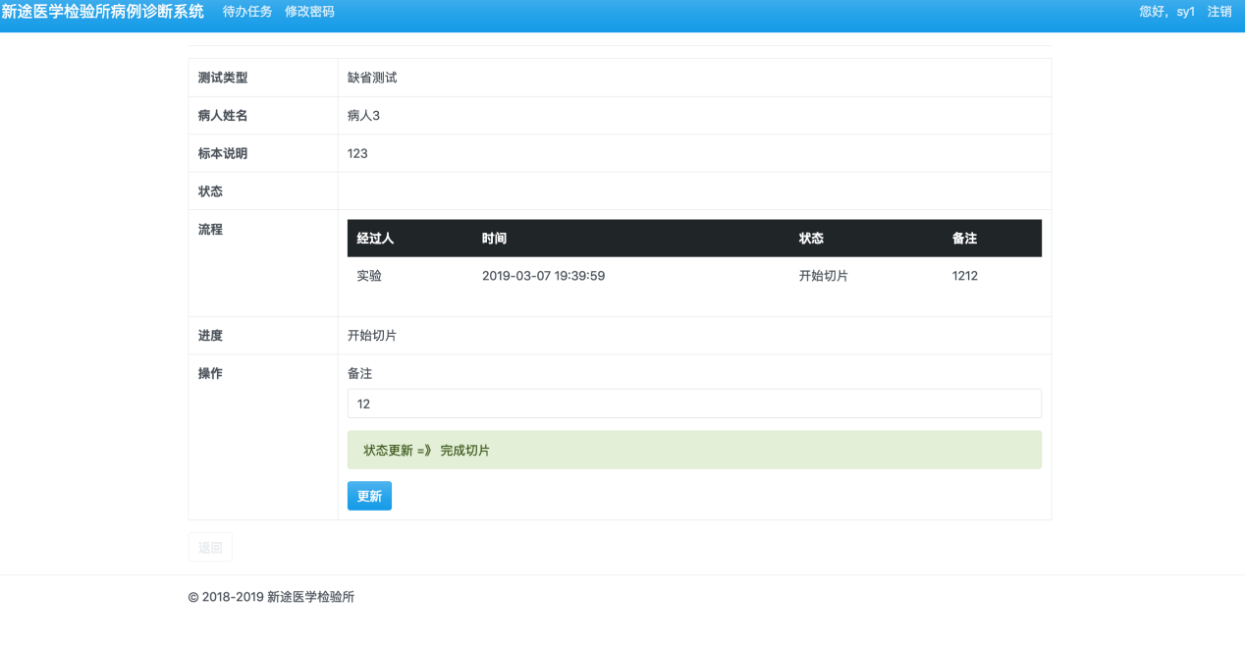

回头看待办任务还有，说明还有步骤

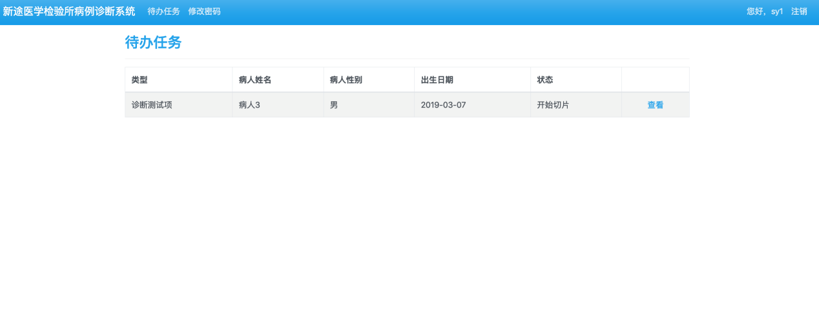

继续上一个步骤，再次写备注点击更新后待办任务不见了。

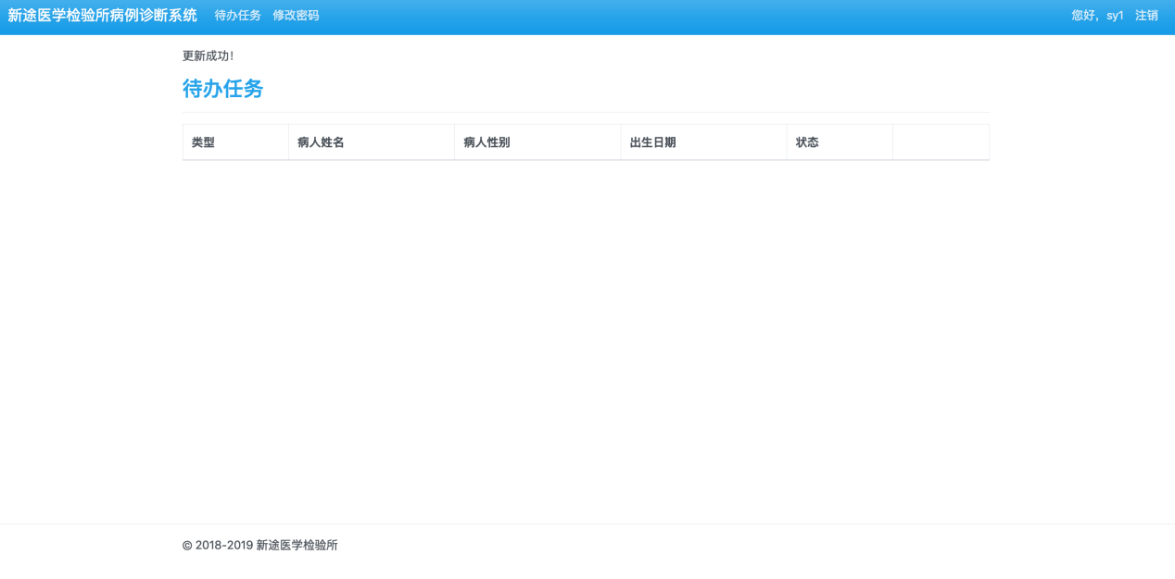

这时候前台人员登录看病历。

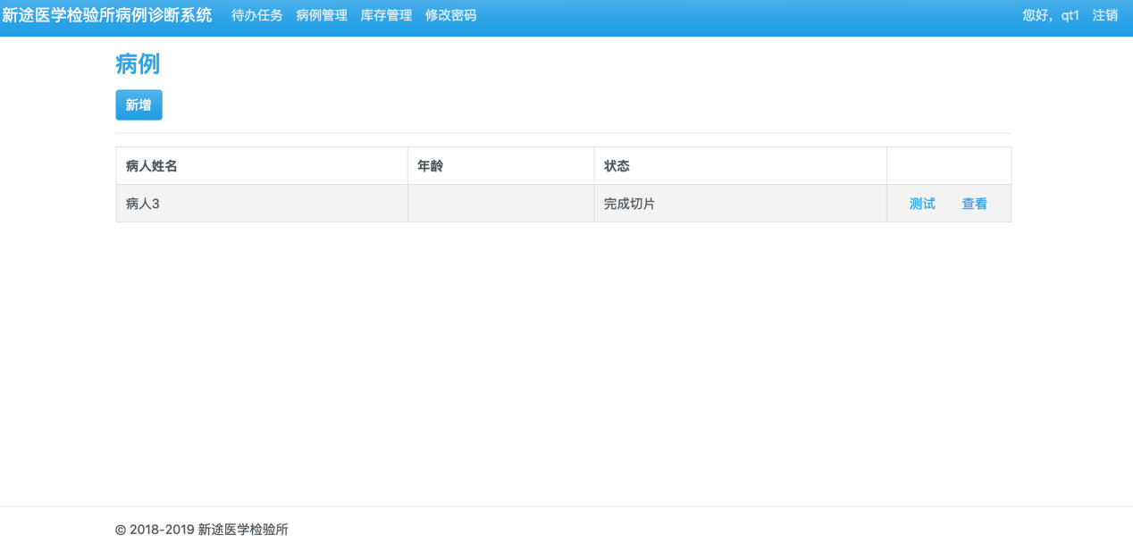

显示已经完成切片了。这时候该病理学者上来了。

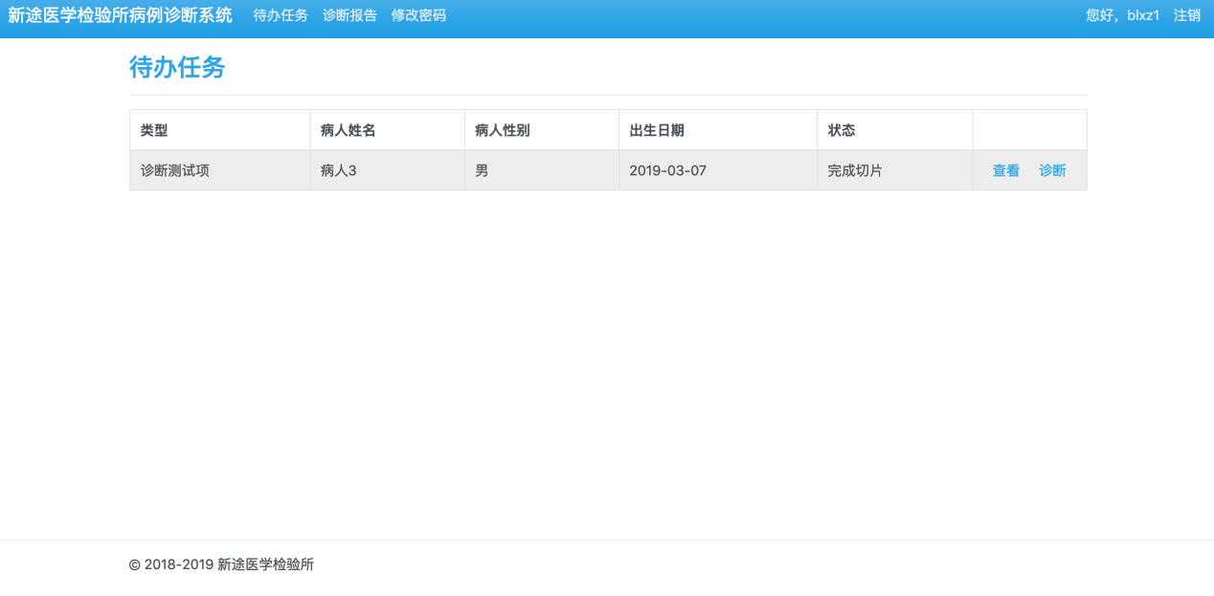

病理学者登录上来后右待办任务

接下来该诊断了。

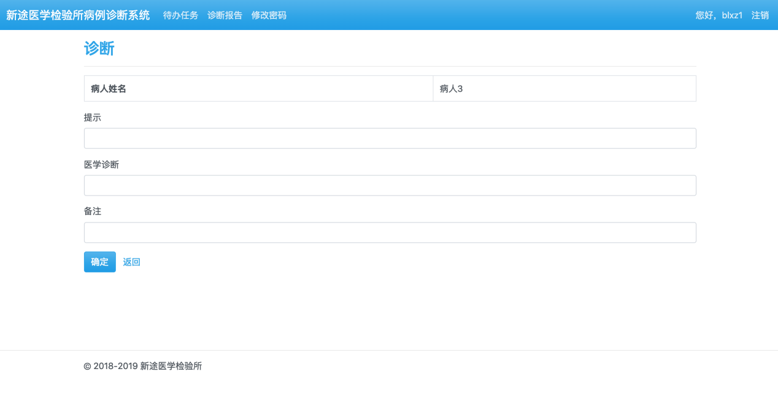

输入要素提交后就该 诊断测试就结束了。

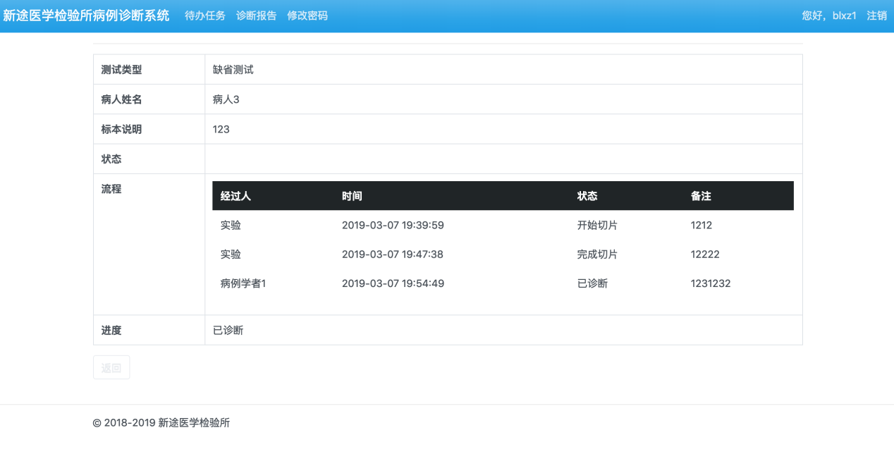

这时候如果病情确定了就可以出《诊断报告》了

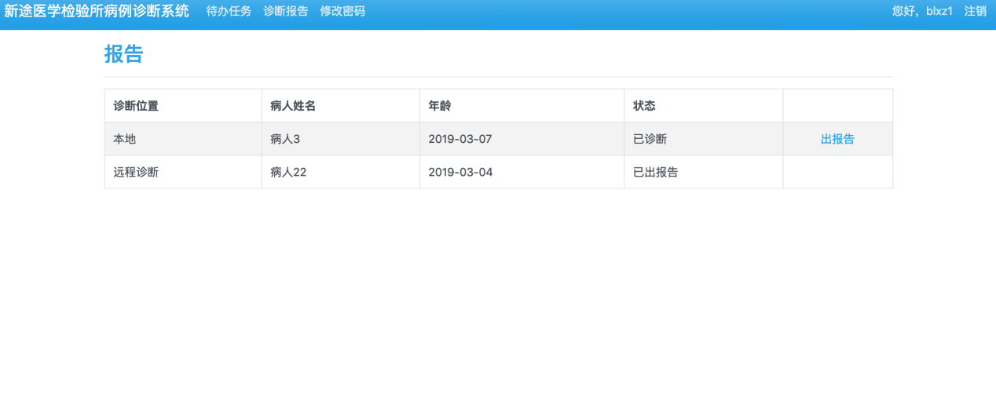

如果病情不确定的话需要告知前台人员需要进一步测试, 比如可免疫组化测试

还是前台人员角色

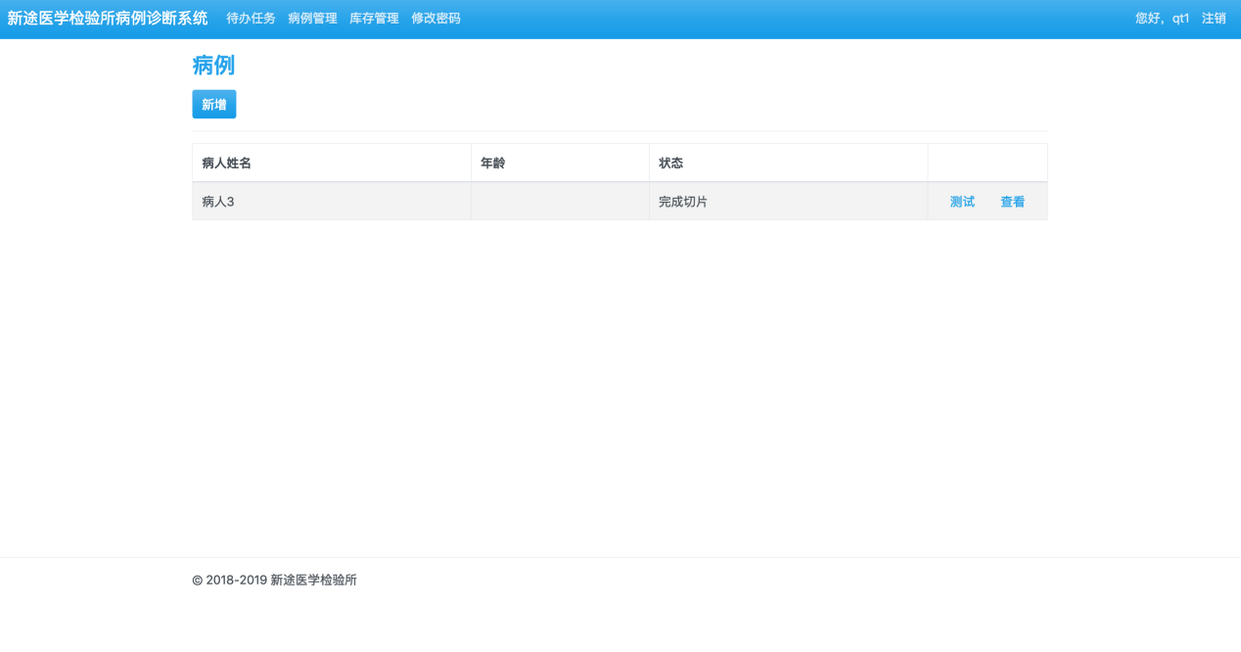

点击病例的测试

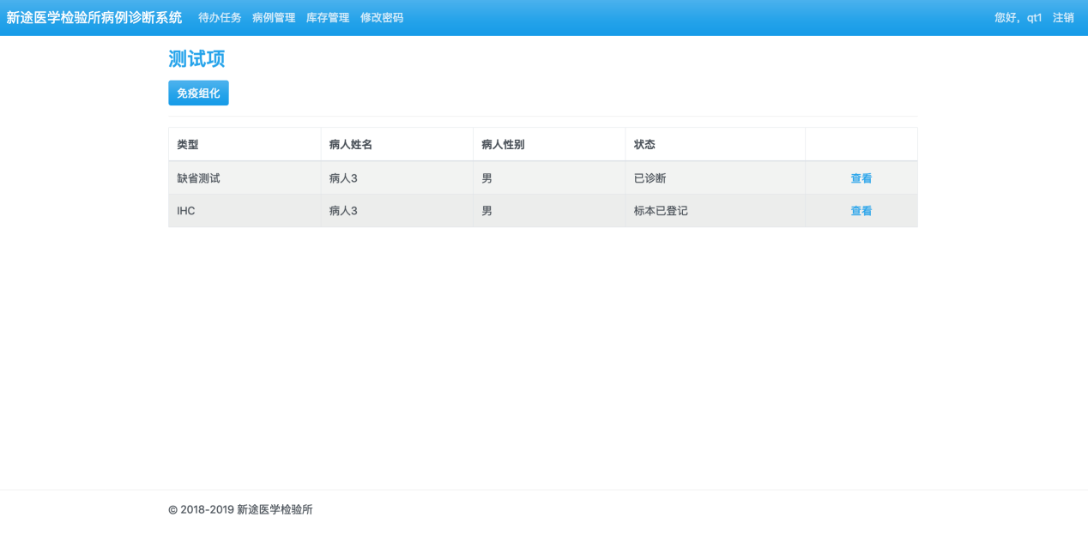

点击免疫组化可添加新的测试项；；；；；；；；

客户端版系统地址：

39.105.117.255:4000/admins/users

客户添加病例后，可以申请远程诊断。客户端发出远程诊断申请后，中心会收到诊断请求，由前台人员第一步操作建立测试项，然后是实验人员，实验人员完毕后病理学者，最后病理专家。

登录之后，再次输入登录的网址sign_in，出现了 # redirect_to post_url(@post) and return

def redirect_to(options = {}, response_status = {})

raise ActionControllerError.new("Cannot redirect to nil!") unless options

raise AbstractController::DoubleRenderError if response_body

self.status = _extract_redirect_to_status(options, response_status)

的错误，无法返回，需要重定向。Admin管理员登录后，再次进入登录网站页面时页有同样的问题。

3000端口流程测试（中心端）

权限分类：

前台，负责登记患者和病例信息，

菜单选项：

1.病例管理，

可以新建病例，每条病例可以有四种操作（测试，查看，修改，删除），测试第一步，自动生成缺省测试，主要是完成了标本登记的状态更新，第二步，是做切片（免疫组化实验），之后病例不可修改和删除，前台人员是否有权限做免疫组化的实验？录入样本信息后尚未做免疫组化实验时，如因登记内容有误，可以修改或删除登记的病例。

2.远程诊断，在没有远程申请时，无可操作项。

3.修改密码，略。

实验，负责做切片实验，并且记录切片中需要记录的内容。

菜单选项：

1. 待办任务，可以看到待办中有前台登记的病例信息，可以查看，点击查看可以看到实验的进度。可以执行开始切片任务，再执行完成切片的状态更新，在备注中添加响应的说明，下方显示当前应该更新的状态。更新后待办任务消失。
2. 修改密码，略。

病例学者，负责查看切片结果，并作出诊断，填写诊断报告。（？）

菜单选项：

1. 待办任务，可以看到病例信息，有查看和诊断的操作。查看，可以查看病例的切片过程情况，无法对病例切片过程进行修改。诊断，可以填写提示信息，医学诊断信息，备注等。填写好诊断内容后，病例详细页会新增病例学者的诊断内容。待办任务消失。
2. 诊断报告，当完成诊断内容填写时，这里会出现病例信息，有出报告的选项。点击出报告，则可以在文本编辑器中编辑报告内容。编辑报告内容确认后，报告页面中的病例状态为已出报告。无法继续操作。
3. 修改密码，略。

医生，负责

菜单选项

1. 诊断报告，可以看到病例基本信息，无法进一步操作。（这里的病例简要信息，年龄是登记标本的日期？）
2. 病例管理，可以看到病例，可以点击测试、查看。测试，有免疫组化按钮（是否还需要？），填写免疫组化内容后，又出现了一条测试项，状态还是标本已登记（流程重复？）。医生可以再次点击测试，并填写免疫组化的内容，每次新增一条测试内容，但状态都是标本已登记，并且与之前前台、实验、病例学者做的测试及诊断过程不在同一测试项中，是独立的测试。（这里的测试类型显示可能有问题，新做的免疫组化实验都显示的是测试时选中的实验耗材“棉花“）。医生第三次填写免疫组化实验时，没有再次新增实验项。此时的

库管员，负责诊断报告菜单中的病例信息显示可以操作出报告的选项。点击出报告后，再次出现填写报告的文本编辑器。填写报告后，报告页面中的病例显示已出报告的状态，此时诊断报告页面的病例条目无法继续操作。（病例条目点击查看，测试项页面没有返回按钮？）点击查看，